PROPUESTA PARA MEJORAMIENTO DE CONTROL DE COSTOS Y TIEMPO PARA EL PROYECTO UT CANCHAS NO. 1638-21
AUTOR: Nicolas Andrés Cuellar Arévalo
Ing. Civil

ENTIDADES INTERESADAS: Servicios Técnico Industriales De Petróleos S.A.S
Fermar S.A.S

PLANTEAMIENTO Y JUSTIFICACION DEL PROBLEMA
En la elaboración de proyectos de ingeniería Civil es importante tener y llevar a cabo una buena gestión, dándole importancia a los grupos de procesos de dirección para una obra civil como lo son: Inicio, Planificación, Control y seguimiento y cierre.
En la presente propuesta como ingeniero, se plantea el uso de una buena dirección de proyectos, aplicando de forma básica y alineando los conceptos fundamentales que se deben tener en cuenta para el éxito de un Proyecto. Analizando los errores en la elaboración de costo, alcance y tiempo, así, también, proponiendo soluciones como ingeniero en las áreas fundamentales que hacen parte del grupo de proceso de planificación, control y seguimiento.
De acuerdo a lo anterior se espera enriquecer de forma elemental a las entidades interesadas en un bien económico y, por ende, un buen desarrollo del proyecto UT CANCHAS sin problemas de retrasos o perdidas de valor monetario.
METODOLOGIA Y OBSERVACIONES.
Se observa que en la oferta económica presentada no se tiene en cuenta una buena gestión del alcance, por ende, no presenta una buena estructura de desglose de trabajo ( EDT). Se observar falencias en el primer nivel de estructura donde se encuentra definidos los materiales mas no entregables o productos.
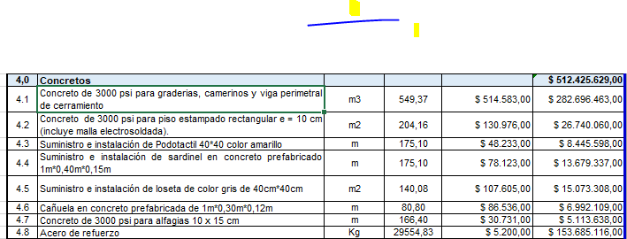
Figura 1. Oferta económica UT CANCHAS
En la segunda fase, se observa que en el 4.1 Concreto de 3000 psi para graderías, camerinos, y viga perimetral, hay más de dos entregables en uno solo ítems por lo tanto a la hora de hacer la gestión de tiempo y costo de obra no se va a tener una buena estimación, por lo tanto se tendrán problemas en el control de costos y tiempo.
Figura 2. Oferta económica UT CANCHAS.
A continuación, se le hace un análisis al ítem 4.1 Concreto de 3000 psi para graderías, camerinos y viga perimetral de cerramiento, escogiendo un solo entregable, realizándole su respectivo análisis de precio unitarios, paquetes de trabajo, y ruta crítica, con el fin de estimar, facilitar, y obtener una buena gestión de alcance, tiempo y costo del entregable graderías perteneciente al presupuesto de proyecto UT CANCHAS 1638-21 para así favorecer al control y seguimiento de la obra.
Primero: Se definen la activades correspondientes para el entregable GRADERIA DE 30 METRO CON LOSA DE HUELLA DE 0,8 EN CONCRETO REFORZADO f´c=21Mpa, Incluye Acero Fy=420Mpa
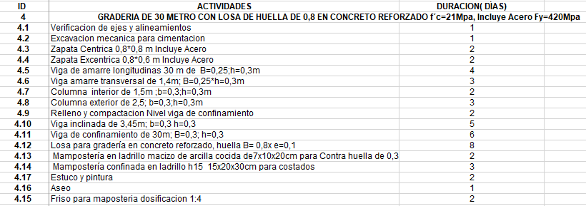
Figura 3. Elaboración de actividades correspondientes al entregable.
Segundo: Se secuencia las actividades según las relaciones lógicas de precedencia observadas directamente.
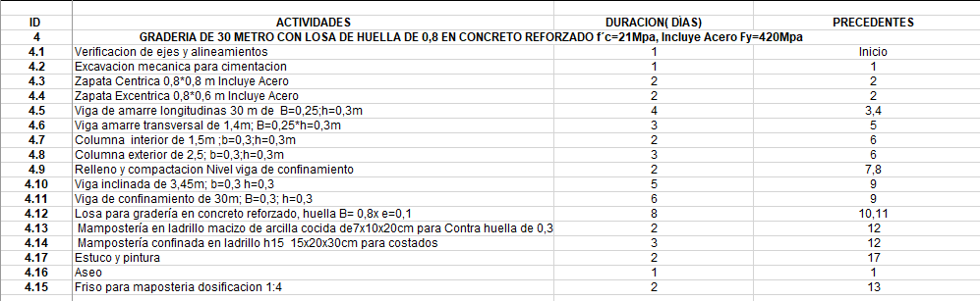
Figura 4. Realización de lógica de precedencias.
Tercero: Se estima la duración de las actividades según las relaciones de dependencia y las estimaciones de recursos observados directamente en obra.
Figura 5. Estimación de duraciones de actividades de forma directa.
Cuarto: Organización gráfica de las actividades de la gradería donde se tiene en cuenta: El orden, la secuencia, las relaciones de precedencia entre ellas, la duración y los tiempos de inicio y finalización, para definir el cronograma de las actividades y por medio de la ruta crítica encontrar las actividades más críticas y la duración más lejana para el final de la actividad.
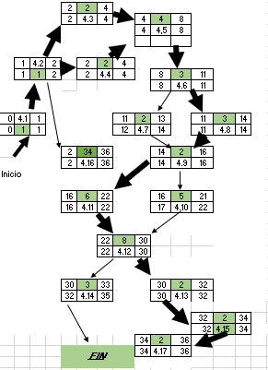
Figura 6. Diagrama de flechas y nodos.

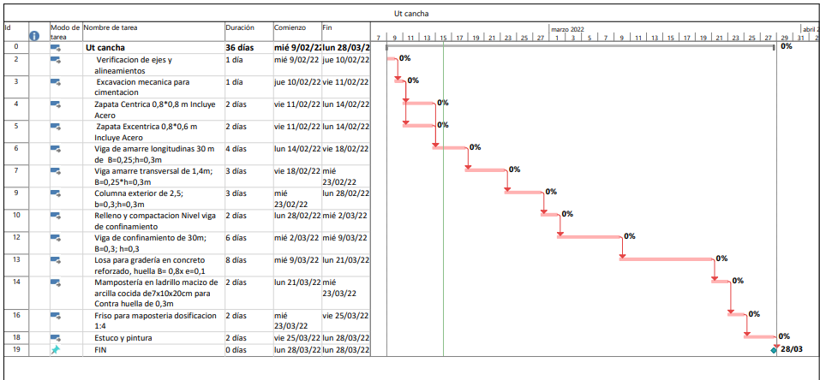Figura 7. Actividades críticas realizadas por el software Project.
Quinto: Se estima y presupuesta los costos por medio de análisis de precio unitarios de paquetes de trabajos que conforman el entregable, a continuación, se muestra uno del paquete de trabajo que conforma la entregable gradería de 30 metro con losa de huella de 0,8 en concreto reforzado f´c=21mpa, incluye acero fy=420mpa. Se tiene en cuenta los rendimientos y los recursos observados en obra para formular los APU, obteniendo mejores resultados y facilitando el control de costos del proyecto.

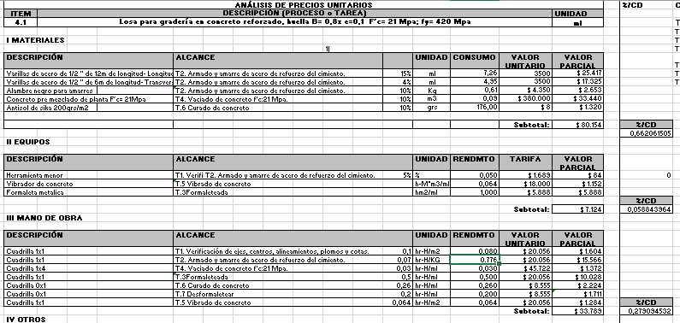
Figura 8. Análisis de precio unitarios para la losa de graderia.
RESULTADOS.
Primero: En los procesos anteriores se observa que al subdividir los entregables en componentes más pequeños se logra monitorear los objetivos de cada entregable de una forma mejor, es decir, al realizar una gestión del alcance con una estructura de desglose de trabajo se puede fijar los objetivos del producto a entregar para luego obtener un cronograma y un presupuesto con más exactitud. En la figura 1 los entregables no estaban subdividido de manera adecuada por ende se presentar problemas a estimar y controlar las actividades.
Segundo: En el cronograma presentado en la oferta económica se estima 6 semanas para la elaboración del ítem 4 de concreto, sin embargo, realizando los procedimientos anteriores se puede observar que para realizar la gradería de 30 metro con losa de huella de 0,8m en concreto reforzado f´c=21mpa, incluye acero fy=420mpa, se requiere 6 semanas (36 días) para realizar el entregable, lo que nos permite concluir que al tener en cuenta conceptos fundamentales de la gestión de tiempo se puede llegar a una estimación de las relaciones de las actividades, los recursos, y la duración para así tener un estimación detallada en la gestión del cronograma y evitar posibles retraso o perdidas de valor monetario para la contratista.
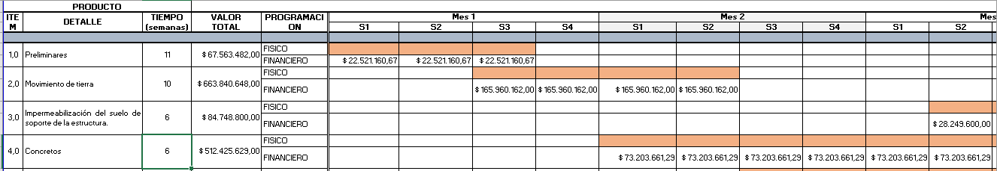
Figura 9. Cronograma de actividades de OFERTA ECONOMICA.
Tercero: En la figura 2, se observa que para el ítem 4.1 se estima un costo de $282.696.463 incluyendo los costos directos e indirectos que representan las entregables graderías, camerino, y viga perimetral. En la elaboración de los APU propuesto para el entregable de la gradería se utiliza el mismo porcentaje del costo indirecto utilizado en la oferta económica propuesta por la contratista (31%) y los rendimientos obtenidos de forma directa, elaborando los APU para tres paquetes de trabajo, Losa para gradería en concreto reforzado, huella B= 0,8x e=0,1 F´c= 21 Mpa; fy= 420 Mpa, Viga longitudinal de concreto reforzado, B= 0,25x h=0,3 F´c= 21 Mpa; fy= 420 Mpa, Mampostería en ladrillo macizo de arcilla cocida de 7x10x20cm de contrahuella de gradería ,incluye mortero de pega1:3 limpieza de juntas, arrojándonos un costo de $ 62.427.868, el cual corresponde al 22% de lo estimado en la oferta económica presentada. Donde se puede concluir que al seguir una mejor gestión de costo se obtiene una estimación más exacta sobre los costos de cada actividad desglosada, también se hará más practico al llevar un control y seguimiento de costos a la hora de hacer actas de corte.

